Novela ZVO – Elektronická platfotrma – Hollého ďalší systém?

- V MPK je novela zákona o verejnom obstarávaní
  - 1087 pripomienok
- Elektronická platforma povinná pre všetky zákazky okrem nadlimitov (aj ZNH)
  - Prevádzkovateľ – úrad vlády
  - Postavená na základe EKS !
  - Čo bude s EVOm?
- Zoznam elektronických prostriedkov (len pre nadlimity)
- Systém sledovania vývoja cien. ☺
  - Povinné poskytovanie údajov o cenách prevádzkovateľmi iných systémov na úrovni skupiny CPV
  - Ako to bude fungovať sa dá predpovedať podľa tohto:
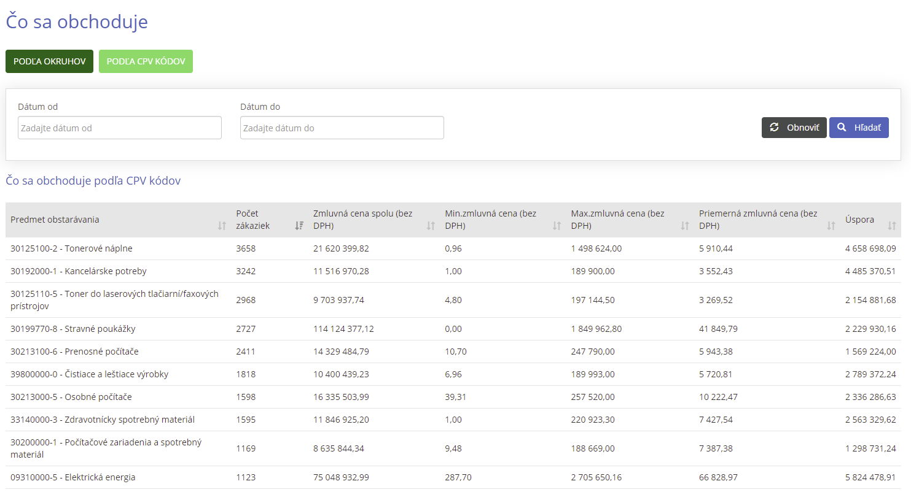

Argumenty, prečo to treba zastaviť:

V Pláne obnovy a odolnosti Slovenskej republiky, v rámci Komponentu 14, Zlepšenie podnikateľského prostredia, reforma verejného obstarávania, vláda Slovenskej republiky uznesením č. 221 z 28. apríla 2021 schválila okrem iného aj záväzok, aby sa vybudovala „jednotná a verejne dostupná elektronická platforma na celý proces verejného obstarávania pre všetky podlimitné zákazky a zákazky s nízkou hodnotu (ak sa budú obstarávať oslovením viacerých záujemcov)“.
Tento záväzok sa premietol aj do právne záväzného rozhodnutia Rady (Council Implementing Decision), na základe ktorého bude SR dostávať z EK finančné prostriedky z Plánu obnovy.
Navrhovateľ argumentuje, že ak tento systém nebude spustený, nebudú sa môcť čerpať prostriedky z plánu obnovy. Zrejme preto chce obísť proces obstarávania systému a objednať si ho od súkromnej spoločnosti napriamo, bez obstarávania. Je to o to zábavnejšie, že to navrhuje samotné UVO...

K samotnému systému
Dôvodová správa uvádza, že cieľom navrhovaného zákona je „vybudovať jednotnú elektronickú platformu pre verejné obstarávanie takpovediac zlúčením oboch týchto systémov“ - myslí sa tým elektronické trhovisko (EKS) a informačný systém pre elektronické verejné obstarávanie (IS EVO). Dovoľujeme si upozorniť, že deklarovaný zámer nie je možné realizovať, čo je spôsobené najmä absenciou akýchkoľvek majetkových vzťahov Slovenskej republiky voči systému EKS a tiež časovo obmedzenou platnosťou zmluvy s jeho dodávateľmi.

Ministerstvo vnútra SR a teda štát Slovenská republika nie je vlastníkom systému EKS a ani žiadnej jeho časti, preto s ním nie je oprávnený nakladať a ani ho zlučovať s iným systémom, či meniť a budovať z neho jednotnú elektronickú platformu. Poskytovateľ dodáva iba služby, ktoré spočívajú v zmluvne dohodnutej funkcionalite EKS.

Ďalej si dovoľujeme upozorniť na ustanovenie bodu 25.2. spomínanej zmluvy: „Zmluva sa uzatvára na dobu určitú do uplynutia Obdobia životnosti EKS t.j. do 30. 6. 2022.“ Pol roka po predpokladanej účinnosti zákona prestanú byť poskytovateľom dodávané funkcionality EKS, teda technicky prestane existovať, bez ohľadu na legislatívny stav, teda ho na účely stanovené navrhovaným zákonom nebude možné využívať a v súlade so zákonom a európskymi smernicami nie je možné zmeniť túto zmluvu tak, aby poskytovanie služieb EKS pokračovalo aj v ďalšom období.

Predkladateľ zákona opomenul v sprievodnej dokumentácii zahrnúť výdavky z verejných prostriedkov spojené s vytvorením jednotnej platformy. V priloženej doložke vplyvov sa uvádzajú výdavky na IT celkovo vo výške 210.000 EUR v kapitole Ministerstva spravodlivosti. Dovoľujeme si upozorniť, že cca. 210.000 Eur každý mesiac, v súčasnosti platí Poskytovateľovi EKS Ministerstvo vnútra SR, za poskytovanie funkcionalít elektronického trhoviska. Nemalé prostriedky za prevádzku IS EVO uhrádza každý mesiac svojmu dodávateľovi aj Úrad pre verejné obstarávanie. Aby sme ukázali, že naozaj nejde pri prevádzke budúcej jednotnej elektronickej platformy o zanedbateľné náklady, poukazujeme na fakt, že Ministerstvo vnútra SR od roku 2014 zaplatilo Poskytovateľovi za prevádzku elektronického trhoviska takmer 25.000.000 EUR - to len za jednu polovicu budúcej „jednotnej elektronickej platformy“. Zvýšenie používania systému EKS, ktoré sa dá očakávať, pretože sa stane povinným, bude znamenať rapídny nárast výdavkov štátneho rozpočtu. Podľa zmluvy medzi Ministerstvom vnútra SR a Poskytovateľom, platby za služby EKS zahŕňajú aj platbu 238 EUR za každú jednu zákazku a zároveň podiel na rozsahu zákazky vo výške 0,55% a zároveň podiel na úspore vo výške 2%.
V neposlednom rade je treba pripomenúť, že výberom systémov IS EVO a EKS, štát zákonom uprednostní konkrétne produkty, konkrétnych dodávateľov bez toho, aby uskutočnil transparentný a objektívny výber riešenia, nehovoriac vôbec o minimálne morálne pochybnom spôsobe, akým vznikla pôvodná zmluva na dodávku EKS vo verejnom obstarávaní s jediným uchádzačom a ktorú štát týmto krokom ďalej legitimizuje.

Dovoľujeme si upozorniť aj na možné budúce žaloby, ktoré môžu byť vznesené zo strany prevádzkovateľov elektronických prostriedkov. Podľa doložky vybraných vplyvov k návrhu zákona, aktuálne pôsobí na slovenskom trhu desať prevádzkovateľov elektronických prostriedkov, podnikanie všetkých týchto subjektov bude po účinnosti zákona výrazne obmedzené, lebo verejní obstarávatelia na obstarávanie väčšiny svojich zákaziek budú musieť používať jednotnú elektronickú platformu, financovanú z verejných zdrojov a prestanú používať elektronické nástroje, ktoré používali doteraz. Štát tým že vstúpi na už existujúci trh a prakticky ho zruší, resp. radikálny spôsobom obmedzí, zmarí doterajšie investície týchto podnikateľských subjektov a riskuje žaloby na náhradu škody v súlade s právom EÚ - ani tieto prípadné výdavky neboli v sprievodnej dokumentácii k návrhu zákona uvedené.

Slová „elektronická platforma“ žiadame vo všetkých tvaroch nahradiť slovami „elektronický prostriedok“. Odôvodnenie: Podľa bodu 48 novelizácie (§ 20 ods. 1): Verejný obstarávateľ a obstarávateľ môže na elektronickú komunikáciu použiť výlučne elektronický prostriedok zapísaný v zozname elektronických prostriedkov podľa § 158a.“ Nie je dôvod obmedzovať používanie iných elektronických prostriedkov na el. komunikáciu zapísaných v zozname el. prostriedkov podľa zákona pri podlimitných zákazkách podľa § 112 až 116 a pri zákazkách s nízkou hodnotou. Do elektronickej platformy bude povinná registrácia vrátane zápisu HS do ZHS. Pri zákazkách s nízkou hodnotou nie je povinnosťou uchádzačov spĺňať všetky podmienky účasti týkajúce sa osobného postavenia a je teda neúčelné požadovať od nich zápis v ZHS.
Inými slovami, podporíme podnikateľské prostredie tým, že sa akejkoľvek zákazky nad 10 000 EUR bude môcť zúčastniť iba osoba zapísaná v ZHS, čím úspešne eliminujeme väčšinu živnostníkov z procesu VO.

Druhým komponentom tvoriacim elektronickú platformu má byť súčasný systém EVO spravovaný ÚVO-m. Pokiaľ naše vedomosti siahajú, ide o jednoznačne najneobľúbenejší systém na Slovensku a prakticky nikto, kto vyskúšal niektorý zo súkromných systémov, sa už k EVO nevrátil. Jeho jedinou výhodou v porovnaní s konkurenciou tak ostáva, že je zadarmo. Zároveň chceme upozorniť na fakt, že systém EVO bol financovaný s eurofondov a je teda na stole otázka, či jeho opätovné financovanie z plánu obnovy nebude porušením pravidiel EU. (O toto sa UVO pokúšal už pri minulej novele, ale táto snaha bola vtedy úspešne zastavená...)
Systémy na elektronické obstarávanie od súkromných spoločností vedia individuálne reflektovať na potreby jednotlivých verejných obstarávateľov (napr. vytváranie šablón používaných dokumentov, úložisko, rôzne tipy aukcií, vzorcov), dokážu často systém upgradovať, vedia vytvoriť funkcie na používanie hodnotiacich kritérií iných ako cena a zároveň vedia zabezpečiť, aby cenové kritérium bolo hodnotené inak ako podľa pomerového vzorca.
Systémy na elektronické obstarávanie od súkromných spoločností majú na rozdiel od EVO a EKS fungujúce helpdesky, ktoré si pochvaľujú aj uchádzači a záujemcovia.
Súkromní dodávatelia vedia doprogramovať svoje produkty podľa požiadaviek verejných obstarávateľov. Pri štátnom systéme vznikne problém s individuálnym prístupom k jednotlivým verejným obstarávateľom, a verejní obstarávatelia nebudú môcť uplatňovať svoje individuálne požiadavky na zlepšenie fungovania tejto platformy.
Navyše, ak účelom je mať pohromade všetky dáta, oveľa efektívnejším a oveľa menej škodlivým spôsobom by bolo zavedenie povinnosti pre prevádzkovateľov elektronických prostriedkov poskytovať tieto dáta do centrálnej elektronickej platformy.

K možnosti vstupu iných osôb bez informovania verejného obstarávateľa:
Nesúhlasíme s prijatím navrhovaného § 20 ods. 19, nakoľko systémy verejného obstarávania sú budované na povinnom logovaní pristupujúcich osôb. Nie je možné dopustiť stav, že v systéme sa budú pohybovať skryté (hoci zamestnanci kontrolných orgánov a OČTK) osoby a oboznamovať sa s dôvernými informáciami bez toho, aby o tejto skutočnosti mal vedomosť verejný obstarávateľ a obstarávateľ, ktorý zodpovedá za verejné obstarávanie.

Prostredie kontrolných orgánov a dokonca aj OČTK nevzbudzuje takú dôveru, že by mali verejní obstarávatelia a obstarávatelia dôverovať tomu, že tieto kontrolné orgány sú obsadené len personálom, ktorý dodržiava právne predpisy a nebude tzv. „vynášať informácie a dokumenty“ z verejného obstarávania a to skryte.

Verejný obstarávateľ a obstarávateľ potom bude pri úniku informácií obviňovať svojich zamestnancov, napriek tomu, že v systémoch sa budú pohybovať aj iné „skryté“ osoby, ktoré môžu spôsobiť predmetný únik.

